**三年级下册单元作业设计**

**Unit8 We’re twins**

|  |  |  |
| --- | --- | --- |
| **课时课堂作业目标与设计** | | |
| **Period 1 Story time** | | |
| **课时作业目标** | 1. 通过作业，能够在理解Story time板块的同时做到流利朗读并表演。 2. 通过作业，能用填词的形式梳理Story time内容，理解课文。 3. 通过作业，在学习掌握本单元有关性别类和称呼类的词汇基础上，能收集、自主学习更多家庭成员称呼的表达方式，拓宽知识面的同时，更加贴合学生学习的真实情境。 | |
| **作业设计** | | **设计意图** |
| 引  导  性  作  业 | 一、利用课文的音频材料，预习并跟读Story time，要求语音正确，语调优美。  二、通过预习，你已经会读了哪些单词？还有哪些单词不会读？ | 语感是从不断朗读中潜移默化而来，优美的语音语调也少不了反复地听和模仿，结合“听”的作业大声朗读，在朗读的过程中让学生了解单元主题，为新课学习作了铺垫。通过预习作业二的完成，引导学生进行学习准备，培养好的学习习惯。 |
| 形  成  性  作  业 | 1. 观看卡通，完成人物关系连线。 2. 根据课文内容，完成chant。 | 作业一：视听结合，带着问题观看视频，在整体输出中思考细节，通过连线梳理人物关系，有助于培养学生提取关键信息的能力，也能反映出学生对文本内容的大概理解和掌握情况。  作业二：让学生根据课文内容模仿chant，介绍其他两个人物，训练口语发音，提升语音语调的标准度，并复习巩固本课重点单词、句型。 |
| 巩  固  性  作  业 | 一、听录音或看动画，跟读Story time课文，并流利地朗读课文。  二、小朋友们，今天我们学习了story time, 你理解的如何，来选一选吧。(有一个词是多余的)。 | 作业一：在学完课文后，再次跟录音朗读，训练语音语调，培养良好的朗读习惯，并为理解课文内容做更进一部的巩固和复习，也为作业二做好练习的准备。  作业二：通过填词形式的作业，引导学生将文本内容进行梳理和整合，同时巩固本节课重点单词及句型，有利于学生理解重点内容，并将知识结构话，训练了学生语言的综合表达能力。 |
| **Period 2 Fun time & Sound time** | | |
| **课时作业目标** | 1. 通过作业，进一步掌握好本单元的重点词汇及句型，并做到熟练运用。 2. 通过作业，能用家谱树介绍自己的家庭成员，并能进行汇报。 3. 通过设计家谱树的作业，培养学生的动手能力、逻辑思维能力、探究精神，提高英语学习兴趣。   4.通过作业，学生能总结归纳n的发音/n/. | |
| **作业设计** | | **设计意图** |
| 引  导  性  作  业 | 1. 复习三上学习的phonics: letter N   二、请同学们读一读下面的小诗，感受一下字母n在单词中的发音吧！  三、同学们请你回忆一下，还学过哪些家庭成员类的单词，将它们写下来吧！ | 作业一、二：引导学生回忆phonics小诗中关于n的小诗，结合小诗再次体会字母n的发音，为新课的学习做好铺垫。  作业三：学生回忆复习三上Unit4 My family 中有关家庭成员类单词，温故知新，为接下来介绍家庭成员和绘制家谱树做铺垫。 |
| 形  成  性  作  业 | 1. 根据你的全家福照片，和同学们介绍一下你的家庭成员。   二、根据你的全家福照片，模仿Fun time画一画属于你的家谱树吧 ！  三、学完字母n在单词中的发音规律，试着读读新单词。 | 作业一、二：学生立足生活实际，先说一说，再动手画一画自己的家谱树，锻炼了学生创设环境运用语言的能力，也为课后作业的布置进行了有效示范。  作业三：学完字母n的发音规律后，让学生试读新单词，学生会充满好奇和挑战性，会积极参与课堂，教师也以此来检测学生对语音的掌握情况。 |
| 巩  固  性  作  业 | 一、朗读课文，并根据课文内容复述。  二、判断句中画线部分发音是（√）否（×）相同。 | 作业一：根据教师提供的语言支架来复述课文，强化对文本的理解，增强与文本的互动，提高总结概括的能力，培养学生的语言表达能力。  作业二：在课堂中，学生已经学习结束字母n的发音，可以通过课后作业来检测学习情况，训练了学生的语言运用能力。 |
| **Period 3 Cartoon time & Rhyme time** | | |
| **课时作业目标** | 1. 通过作业，复习、巩固Cartoon time课文，能较流利地跟读、朗读课文。 2. 通过作业，能在情境中熟练运用本单元的词汇、句型。 3. 通过作业，了解中西方家庭称谓的异同。 4. 通过作业，能运用所学大胆创编小诗，自信表达。 | |
| **作业设计** | | **设计意图** |
| 引  导  性  作  业 | 1. 听录音，跟读Cartoon time，要求语音正确，语调优美。 2. 通过预习，还有哪些词不理解，可以通过单词表的提示，摘录下来。 | 学生在跟读的过程中，会接触到前两节课的知识点，通过预习，可以完成由旧知到新知的融合，强化朗读的好习惯。另外，学生在预习的过程中将一些简单易懂的内容进行内化、初步理解新课内容，同时也会发现学习上的困惑与疑问，进而激发学生后续的听课和探求新知的欲望，从而更具有主体意识参与到课堂中来。 |
| 形  成  性  作  业 | 一、阅读Cartoon time，向同学们介绍一下Sam的家人们吧！  二、创编小诗。 | 作业一：学生学习本文内容，在理解文本的基础上，进行介绍，检验学生对Cartoon time的掌握程度，同时在真实情境中运用本节课所学词汇及句型。  作业二：学生结合Rhyme time 所学进行小诗的创编，锻炼了学生运用本节课所学词汇和句型的能力，同时锻炼了学生的创造性思维。 |
| 巩  固  性  作  业 | 一、文化链接：读一读中西方家庭称谓语的差异，查一查更多相关资料。  二、朋友们到小松鼠家中做客，请你结合图片，从方框中选择合适的句子补全他们的对话。 | 作业一：学生阅读了解中西方家庭称谓语的差异，培养学生的文化意识，同时激发学生想要了解中西方文化的兴趣，鼓励学生使用多种途径搜集相关资料。  作业二：通过自主阅读锻炼了学生自主学习的能力，同时也提炼出了文本的大意和关键信息。 |
| **Period 4 Revision & Checkout time & Ticking time** | | |
| **课时作业目标** | 1. 通过作业，能结合生活实际，熟练运用本单元的词汇、句型。 2. 通过作业，加深对本单元介绍家庭成员重点内容的理解与记忆，在图文并茂的语境中训练写的能力。 3. 通过自选作业，分层次完成阅读理解。 | |
| **作业设计** | | **设计意图** |
| 引  导  性  作  业 | 跟录音说唱小诗，并为小诗设计动作。 | 本单元小诗旋律优美节奏欢快，通过跟读复习巩固小诗，为小诗设计的动作是使小诗更有灵动感，也锻炼了学生的编创力。 |
| 形  成  性  作  业 | 根据句意和图片提示补全句子或对话。 | 本作业设计旨在训练并检测学生写的能力，在图文并茂的语境中进一步巩固所学。 |
| 巩  固  性  作  业 | 欣赏图片，分层次完成阅读理解。 | 对阅读练习进行了分层设计，目的是让不同层次的学生能选择适合自己学习能力的作业，在完成作业的过程中能更好的展现自己的能力，获得学习价值感和成就感。 |

三**年级下册Unit8 We're twins单元作业设计**

**班级：__________**

**姓名：__________**

**Period 1 Story Time**

**引导性作业**

一、利用课文的音频材料，预习并跟读Story time，要求语音正确，语调优美。

二、通过预习，你已经会读了哪些星期类单词？还有哪些单词不会读？

会读的单词：______________________________________________

不会读的单词：____________________________________________

**形成性作业**

1. 观看卡通，完成人物关系连线。

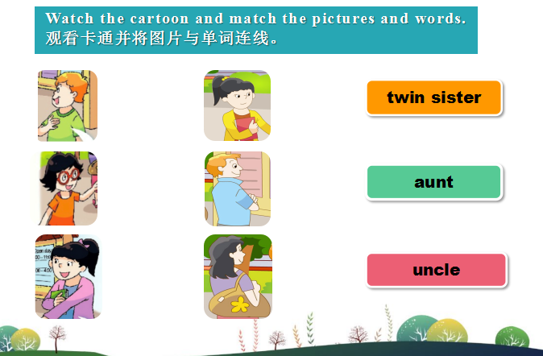

1. 根据课文内容，完成chant。

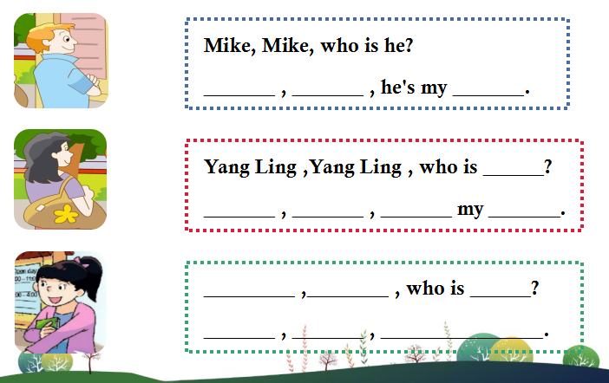

**巩固性作业**

1. 听录音或看动画，跟读Story time课文，并流利地朗读课文。
2. 小朋友们，今天我们学习了story time, 你理解的如何，来选一选吧。(有一个词是多余的)。

girl man twins woman sister father uncle aunt

Today is Open Day. Families come to our school. Look at the ______. He’s Mike’s ______. The _____ beside him is Yang Ling’s _______. Who’s the ______ ? Is she Su Hai? Oh, no! She’s Su Hai’s _______. They’re _______.

**Period 2 Fun time & Sound time**

**引导性作业**

**班级：__________**

**姓名：__________**

1. 复习三上学习的phonics: letter N

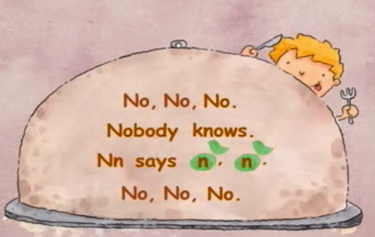

1. 请同学们读一读下面的小诗，感受一下字母n在单词中的发音吧！

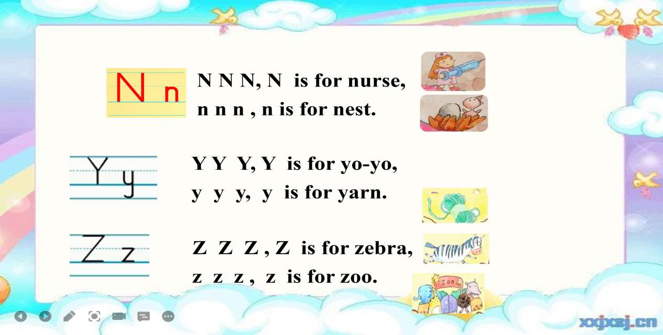

三、同学们请你想一想，还学过哪些家庭成员类的单词，将它们写下来吧！

___________________________________________________________

**形成性作业**

1. 根据你的全家福照片，模仿Fun time画一画属于你的家谱树吧 ！

一、根据所给的提示，结合你的全家福照片，和同学们介绍一下你的家庭成员。

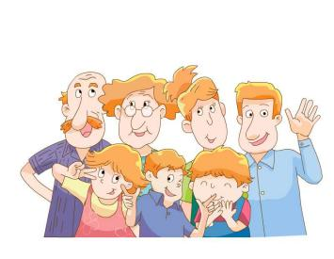

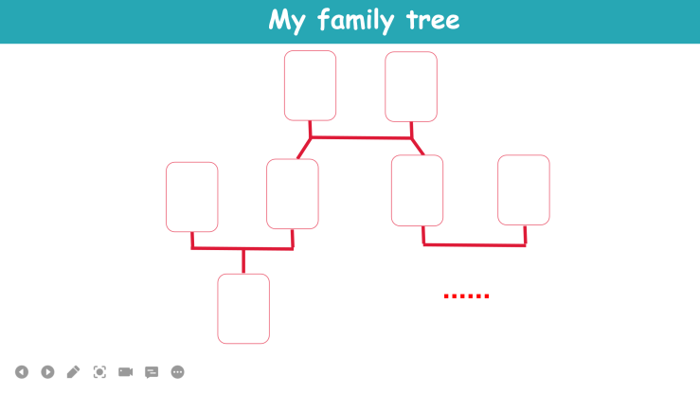

**Look at my family photo.**

**This is/He’s/ She’s my ...**

**I love my family.**

1. 学完字母n在单词中的发音规律，你能试着读读以下单词吗？

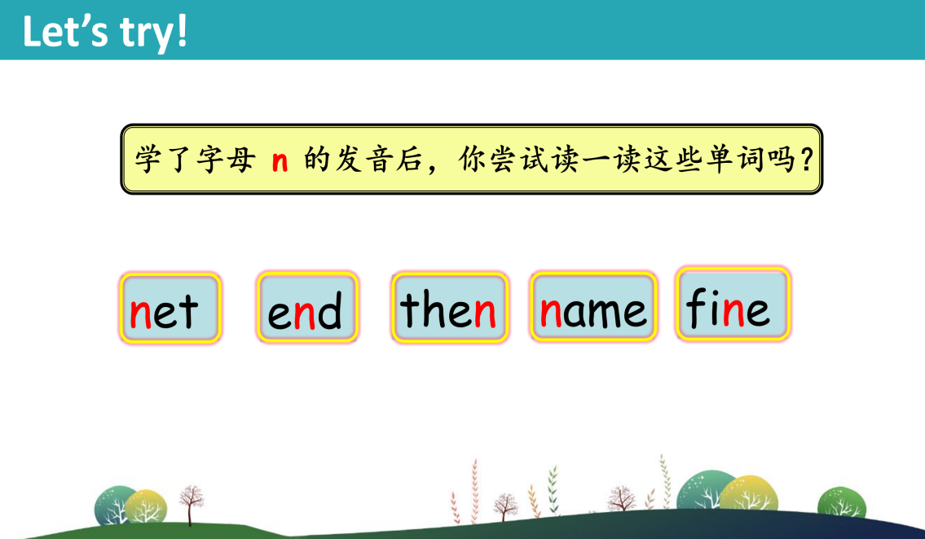

**巩固性作业**

一、朗读课文，并尝试复述课文内容。

二、判断句中画线部分发音是（√）否（×）相同。

（ ）1.My cousin is ten. （ ）2.My mother has a new dress.

（ ）3.This orange is for my mother. （ ）4.The tall man can run fast.

**Period 3 Rhyme time & Cartoon time**

**引导性作业**

**班级：__________**

**姓名：__________**

一、听录音，跟读Cartoon time，要求语音正确，语调优美。

二、通过预习，还有哪些词不理解，可以通过单词表的提示，摘录下来。

_____________________________________________________________________

**形成性作业**

二、创编小诗。

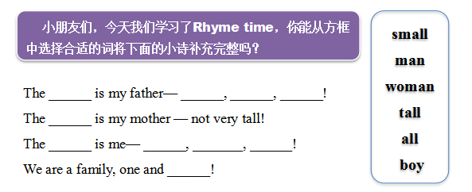

1. 阅读Cartoon time，向同学们介绍 一下Sam的家人们吧！

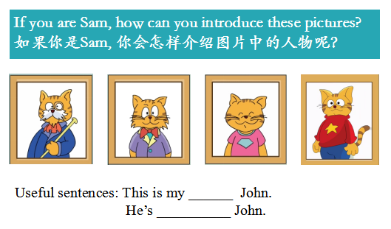

**巩固性作业**

1. （1）文化链接：读一读中西方家庭称谓语的差异。

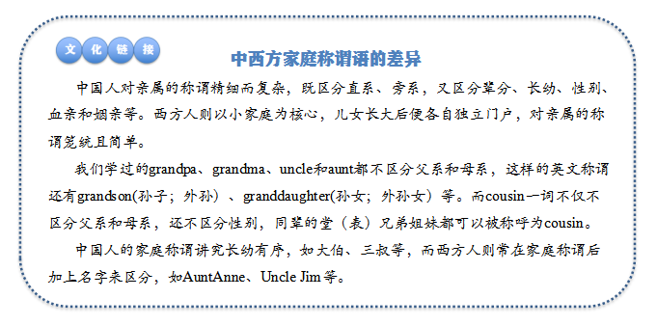

（2）你能查一查更多相关资料吗，把它们记录下来和同学们共同分享吧！

_____________________________________________________________________

1. 读一读。

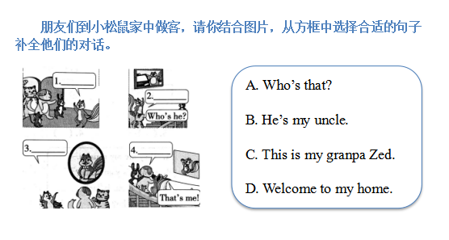

**Period4 Revision & Checkout time & Ticking time**

**班级：__________**

**姓名：__________**

**引导性作业**

跟录音说唱小诗，并为小诗设计动作。

**形成性作业**

根据句意和图片提示补全句子或对话。

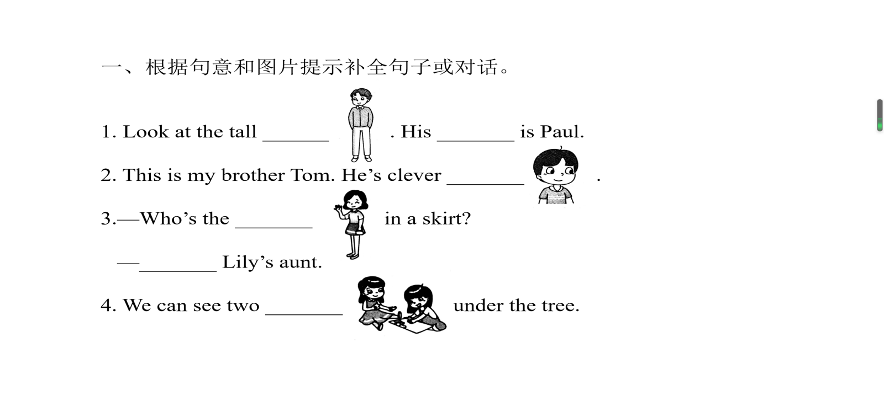

**巩固性作业**

小朋友们，本单元我们学习了更多的家人类的单词并知道了如何介绍他人，接下来请根据奇奇的全家福，从A、B、C中选择一项任务完成，每一项获得的星星数不同哦！

